Министерство образования и молодежной политики Свердловской области



ГАПОУ СО «Екатеринбургский колледж транспортного строительства»

Отчёт по программе «**Практическая работа 24.2 (Навигация по фрагментам)**»

Выполнил: Горовой В.С

Группа: ПР-32

Преподаватель: Мирошниченко Г.В

2023

**Задание:  
Практическое занятие № 24  
Навигация по фрагментам.  
  
Задание 2: Используя Recyclwiev и fragment (навигацию по фрагментам),**

**создать приложение:  
  
2 вариант «Список доходов по датам (с расшифровкой)»**

**Входные и выходные данные:  
  
Входные данные:   
datePicker – календарь, выбор даты из календаря.  
editDescription – описание, EditText  
editAmount – доход, EditText  
  
Выходные данные:  
  
  
  
Вывод задач по доходам в RecyclerView (Fragment3) и (Fragment4)**

**Листинг программы (если есть)  
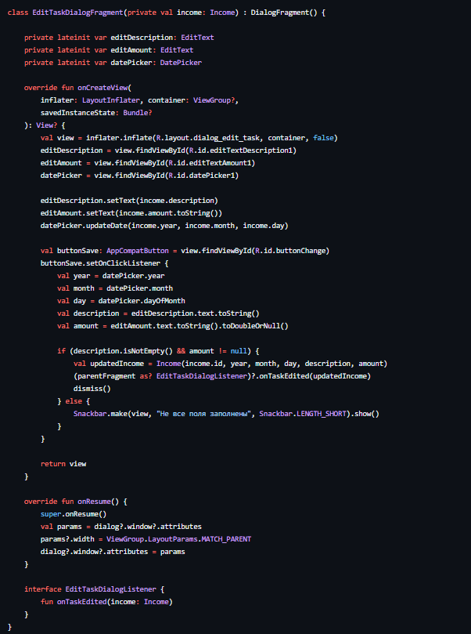  
  
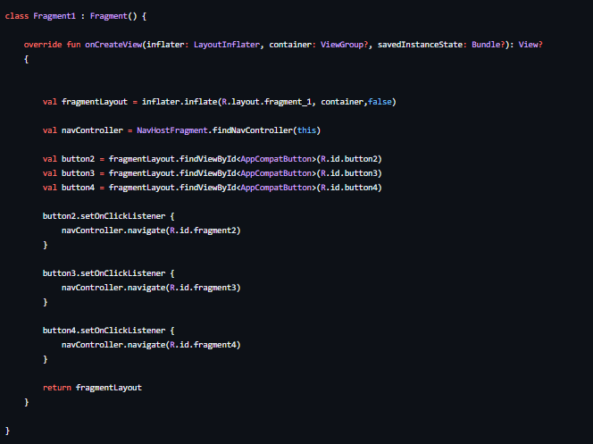  
  
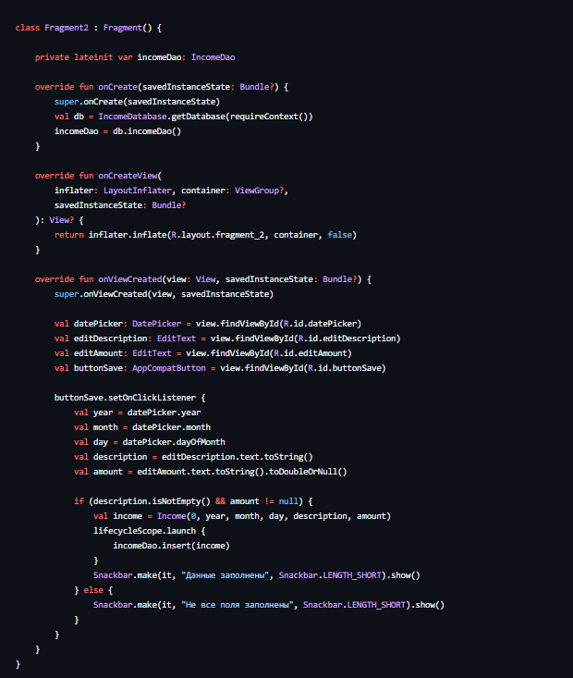**

**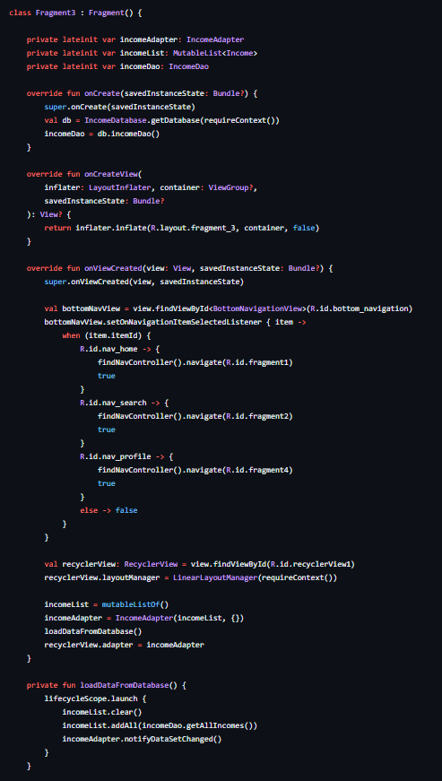  
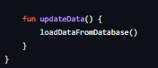  
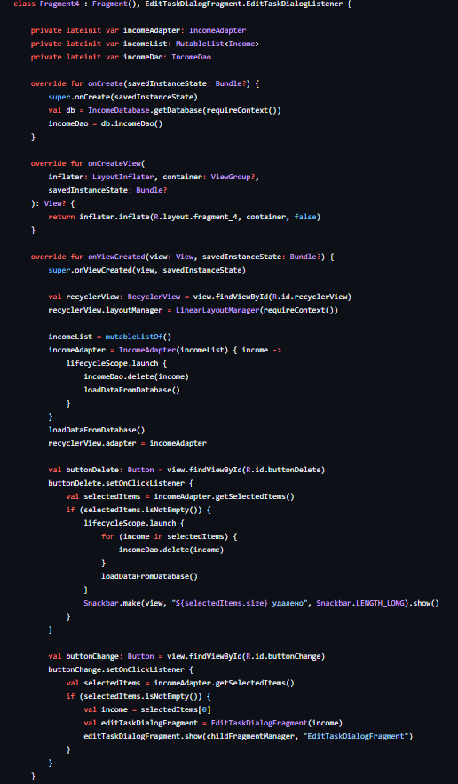  
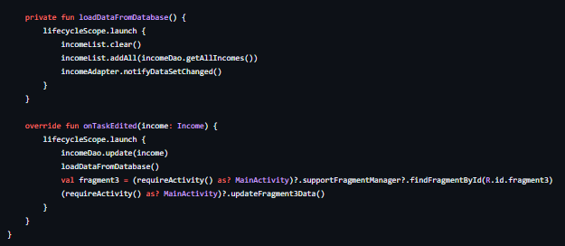  
  
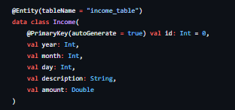  
  
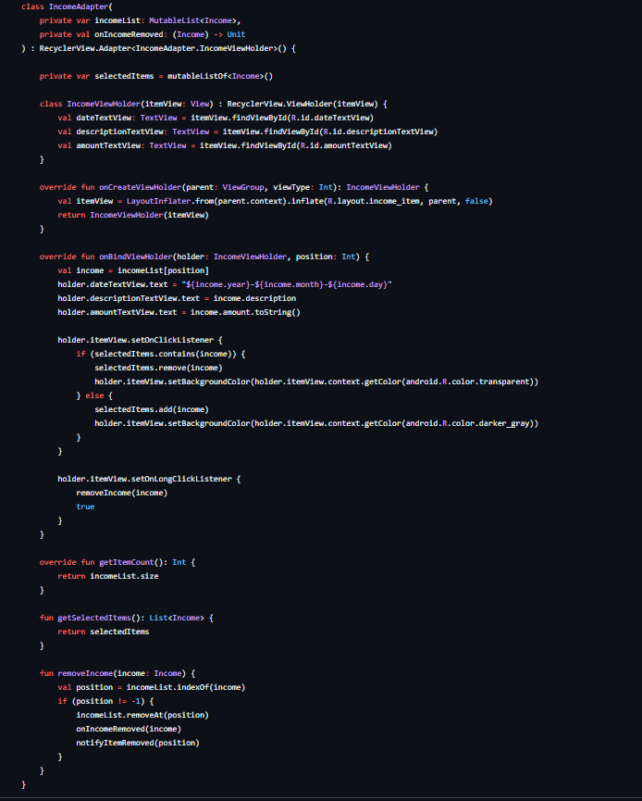  
  
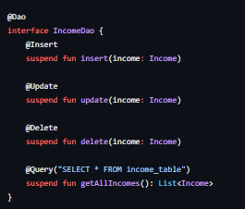  
  
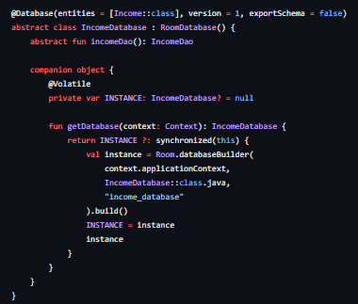  
  
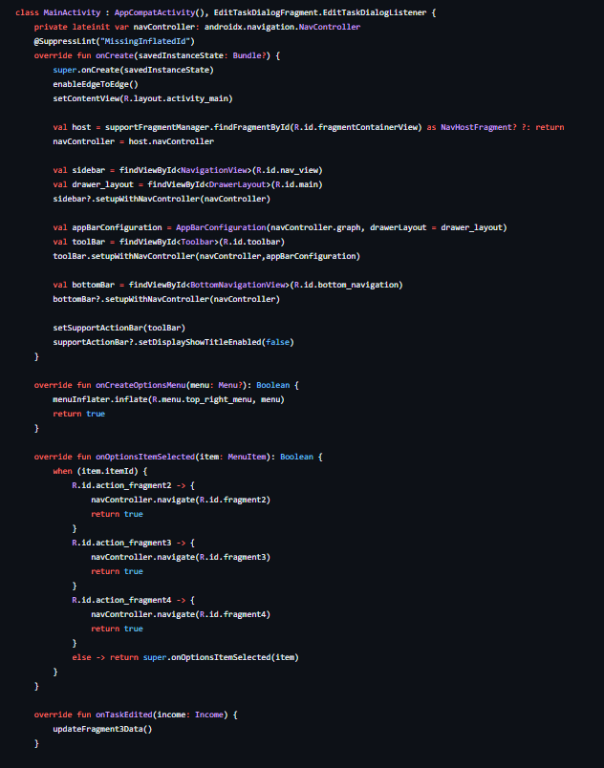  
  
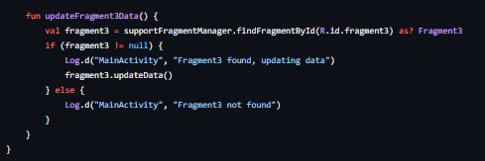**

**Тестовые ситуации  
-**

**Вывод**

